MÁS ALLÁ DEL COLOR Y LA LUZ: ZENITH Y FELIPE PANTONE SE ADENTRAN EN UNA NUEVA DIMENSIÓN DE LA RELOJERÍA CONTEMPORÁNEA Y ARTÍSTICA CON UNA INTERPRETACIÓN DE MARCADO CROMATISMO DEL DEFY EXTREME

Una colaboración que no conoce límites. El arte contemporáneo al servicio de la innovación en relojería y viceversa. La marca de relojería suiza y el artista residente en Valencia vuelven a unir sus caminos para ofrecer una nueva interpretación del tiempo a través de la luz, los colores y el movimiento. Presentamos el DEFY Extreme Felipe Pantone, una edición limitada de 100 ejemplares que estará disponible en exclusiva en las boutiques físicas y online de ZENITH desde el 27 de octubre.

Luces. Colores. Movimiento. La fusión de la relojería de alta frecuencia más innovadora y el arte óptico multimedia. Tras las labores artísticas en la fachada de la histórica Manufactura en 2020, tras la edición limitada del DEFY 21, que se agotó instantáneamente en el mismo año, y tras el modelo único para la subasta benéfica Only Watch 2021, que estableció un nuevo récord para un reloj ZENITH vendido en una subasta, la vanguardista marca relojera y el artista hispanoargentino de renombre mundial elevan el listón y expanden el alcance de la expresión artística en la relojería con el DEFY Extreme Felipe Pantone.

Felipe Pantone, siempre en busca de nuevas formas de expresar su visión única que fusiona lo digital y lo físico a través de múltiples formatos, ha vuelto a impulsar a la Manufactura ZENITH a transformar su obra de arte en un reloj mecánico con el mismo nivel de detalle y juego óptico de luz. Para ZENITH, esto significó aceptar con entusiasmo el desafío y encontrar nuevas soluciones e innovaciones creativas para reproducir la estética única de Felipe Pantone con una escala mucho más reducida y sin perder ni un ápice de emoción ni magia óptica, marcas registradas del emblemático conjunto de obras del artista.

Sobre el resultado de esta colaboración, Felipe Pantone declaró: "Una vez más, estoy muy contento de anunciar la nueva colaboración con los maestros de la relojería suiza de ZENITH. Para este reloj, apliqué y retomé algunos de los conceptos de mi serie Planned Iridescence. Por primera vez, introduje una pieza de zafiro para crear un holograma radial que solo aparece con la luz adecuada de forma extraordinaria. El reloj está repleto de detalles increíbles, posibles tras un año de colaboración continua con el equipo de Le Locle".

Para plasmar todos estos detalles en miniatura y dotar al reloj de una profundidad escultural, se eligió al DEFY Extreme como lienzo. Sus líneas geométricas y su volumen envolvente permitieron a la Manufactura y al artista la exploración de diversos elementos con los que se presentó el DEFY 21 Felipe Pantone, pero también se introdujeron algunos nuevos. En esta ocasión, el modelo se inspiraba en la serie Planned Iridescence de Pantone, en la que hizo uso de atrevidos colores que se combinaban con elementos metálicos, así como de formas y tonos concebidos de forma matemática para generar ilusiones ópticas que trascienden los límites del mundo analógico y virtual.

Las facetadas líneas de la caja del DEFY Extreme, elaborada íntegramente en acero inoxidable pulido con acabado espejo, adoptan un nuevo enfoque escultórico. Haciendo gala de transparencias y colores inéditos, el bisel dodecagonal y los protectores del pulsador del cronógrafo han sido elaborados en aluminosilicato de itrio azul translúcido (YAS), un material cristalino comparable con el zafiro sintético. Las cuatro esquinas de la caja presentan el grabado "FP#1", una firma cifrada que significa "Felipe Pantone El Primero". El DEFY Extreme Felipe Pantone cuenta con una correa de silicona azul translúcida a juego con los elementos del mismo color de la caja. También se incluye un brazalete de acero íntegramente pulido y una correa de velcro de color negro, que se pueden cambiar fácilmente con solo pulsar un botón en el fondo de caja.

Al observar la esfera, sus elementos de zafiro parecen translúcidos y metálicos. Si se orienta ligeramente hacia la luz, surge una explosión de colores y dibujos geométricos. La esfera del DEFY Extreme Felipe Pantone, metamórfica y repleta de dinamismo, no es comparable con ninguna creación relojera. Las degradaciones de color y los juegos de luces, motivos y transparencias forman parte de las señas de identidad del artista. Por ello, ZENITH y Pantone trataron de crear una esfera que mantuviese la estética de marcado cromatismo de su obra, al tiempo que incorporaban elementos que jugasen con las luces de la forma más inesperada. El disco de zafiro transparente sirve de base a la esfera, y, mediante un innovador proceso fisicoquímico, se crean unos micrograbados ocultos de apenas 100 nanómetros de profundidad. Este innovador proceso confiere al zafiro un efecto iridiscente, que refleja diferentes colores que cambian con el ángulo de la luz mientras hacen visibles los diversos grabados. Este elemento representa la primera vez que la estética de Felipe Pantone se aplica al cristal de zafiro, al tiempo que pone de manifiesto la persistencia de ZENITH en encontrar las técnicas más vanguardistas para miniaturizar y plasmar la paleta del artista en un ámbito relojero.

Las agujas de las horas y los minutos, así como el movimiento, emplean la técnica PVD con acabado en 3D que se encontraba también presente de forma prominente en el movimiento del DEFY 21 Felipe Pantone, reflejando un degradado de tonos arcoíris metálicos. Aunque este innovador proceso se ha estandarizado, cada juego de agujas contará con colores ligeramente diferentes, convirtiendo cada reloj en una obra de arte única. El contador de minutos del cronógrafo presenta una escala graduada de colores, donde cada minuto está delimitado por un tono diferente. El contador de segundos del cronógrafo incorpora finas líneas negras y blancas concéntricas que imitan el efecto muaré.

Haciendo gala del arte cromático en movimiento, el calibre de cronógrafo automático de alta frecuencia El Primero con indicación de las centésimas de segundo también ha sido objeto de un cambio de imagen con la firma de Felipe Pantone. La nueva masa oscilante con forma de estrella presenta el mismo acabado con tratamiento de PVD arcoíris degradado tridimensional de las agujas. El Primero 21, el movimiento de cronógrafo más vanguardista de la industria y el único capaz de ofrecer una medición real de las centésimas de segundo, cuenta con dos órganos reguladores que funcionan de forma independiente para las funciones de cronometraje y de cronógrafo, que laten a 5 Hz y a unos sorprendentes 50 Hz, respectivamente, lo que garantiza que el uso del cronógrafo no afecte a la precisión horaria del reloj.

El toque del artista va más allá del reloj. El DEFY Extreme Felipe Pantone se entrega en un estuche similar a un libro de arte, con un diseño de Pantone inspirado en su serie PLANNED IRIDESCENCE. Está decorado con el mismo efecto iridiscente de la esfera, aunque el proceso es completamente diferente. El toque final es el uso de una tapa dura de plexiglás transparente, lo que convierte al estuche en una pieza central por derecho propio.

El DEFY Extreme Felipe Pantone, concebido en una edición limitada de 100 ejemplares numerados, estará disponible en exclusiva en las boutiques físicas y online de ZENITH desde el 27 de octubre a las 14:00 h CET.

ZENITH: TIME TO REACH YOUR STAR.

ZENITH existe para inspirar a las personas a perseguir sus sueños y hacerlos realidad contra todo pronóstico. Desde su fundación en 1865, ZENITH se ha convertido en la primera Manufactura relojera suiza integrada verticalmente, y sus relojes han acompañado a figuras extraordinarias que soñaron a lo grande y lucharon para lograr lo imposible, desde el vuelo histórico de Louis Blériot a través del canal de la Mancha hasta el salto libre estratosférico de Felix Baumgartner que batió todos los récords. ZENITH pone el foco sobre mujeres visionarias y revolucionarias, celebrando sus logros y creando la plataforma DREAMHERS para que las mujeres compartan sus experiencias e inspiren a otras a hacer realidad sus sueños.

Con la innovación como estrella guía, ZENITH dota a todos sus relojes de exclusivos movimientos desarrollados y manufacturados internamente. Desde la creación de El Primero en 1969, el primer calibre de cronógrafo automático del mundo, ZENITH no ha dejado de dominar la precisión de alta frecuencia y ofrece mediciones del tiempo en fracciones de segundo, como las décimas de segundo en la colección CHRONOMASTER y las centésimas de segundo en la colección DEFY. Con la innovación como sinónimo de sostenibilidad, la iniciativa ZENITH HORIZ-ON afirma los compromisos de la marca con la inclusión y la diversidad, la sostenibilidad y el bienestar de los empleados. ZENITH ha dado forma al futuro de la relojería suiza desde 1865 acompañando a aquellos que se atreven a desafiar sus propios límites y alcanzar nuevas cotas. The time to reach your star is now

DEFY EXTREME FELIPE PANTONE
Referencia: 03.9100.9004/49.I210.
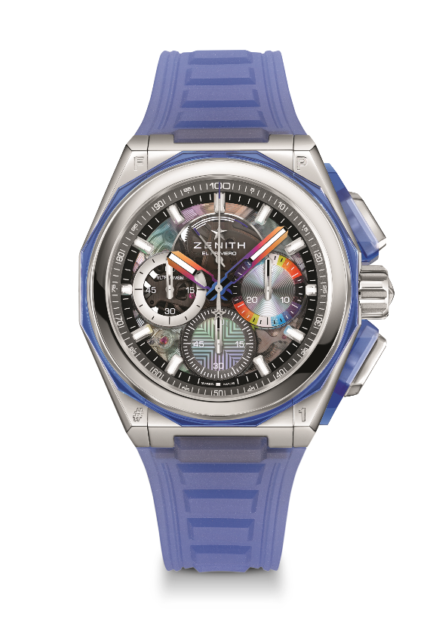Puntos clave: movimiento de cronógrafo con indicación de las centésimas de segundo. Frecuencia característica y exclusiva de una rotación por segundo de la aguja del cronógrafo. 1 escape para el reloj (36 000 alt/h - 5 Hz); 1 escape para el cronógrafo (360 000 alt/h - 50 Hz). Cronómetro certificado. Corona a rosca. Sistema integral de correas intercambiables. 2 correas incluidas: una de caucho con cierre plegable y una de Velcro®. Esfera de zafiro
Movimiento: El Primero 9004
Reserva de marcha: mín. 60 horas
Funciones: indicación central de horas y minutos. Segundero pequeño a las 9 en punto. Cronógrafo con indicación de las centésimas de segundo: aguja del cronógrafo central que da una vuelta por segundo, contador de 30 minutos a las 3 horas, contador de 60 segundos a las 6 horas, indicación de reserva de marcha del cronógrafo a las 12 horas.
Acabados: platina principal de rutenio en el movimiento + Masa oscilante especial con tratamiento de PVD arcoíris con acabado satinado
Precio: 29 900 CHF
Material: acero inoxidable pulido y aluminosilicato de itrio azul
Estanqueidad: 20 AMT
Esfera: zafiro tintado con el motivo con efecto iridiscente de la obra de Felipe
Caja: 45 mm
Índices: rodiados, facetados y recubiertos de Super-LumiNova beige
Agujas: rodiadas, facetadas, con revestimiento de PVD arcoíris y SLN C1.
Brazalete: caucho azul transparente. 2 correas incluidas: una de caucho con cierre plegable y una de Velcro®.
Hebilla: cierre desplegable de acero inoxidable

